UBND QUẬN LONG BIÊN  TRƯỜNG THCS ÁI MỘ  NĂM HỌC 2024 - 2025  (Đề thi có 01 trang) | ĐỀ KIỂM TRA GIỮA HỌC KÌ II  MÔN: GDĐP 8  Thời gian: 45 phút  Ngày thi: 15/3/2025
(Học sinh làm bài ra giấy kiểm tra)

Câu 1 (5 điểm): Em hãy nêu các nguồn gây ô nhiễm môi trường nước , không khí, đất tại thành phố Hà Nội.
Câu 2 (5 điểm): Em hãy nêu các biểu hiện của biến đổi khí hậu xảy ra trên địa bàn thành phố Hà Nội và đề xuất một số giải pháp để bảo vệ môi trường nơi em sinh sống.

Chúc các em làm bài tốt!

UBND QUẬN LONG BIÊN  TRƯỜNG THCS ÁI MỘ  NĂM HỌC 2024 - 2025  (Đề thi có 01 trang) | ĐỀ KIỂM TRA GIỮA HỌC KÌ II  MÔN: GDĐP 8  Thời gian: 45 phút  Ngày thi: 15/3/2025
(Học sinh làm bài ra giấy kiểm tra)

Câu 1 (5 điểm): Em hãy nêu các nguồn gây ô nhiễm môi trường nước , không khí, đất tại thành phố Hà Nội.
Câu 2 (5 điểm): Em hãy nêu các biểu hiện của biến đổi khí hậu xảy ra trên địa bàn thành phố Hà Nội và đề xuất một số giải pháp để bảo vệ môi trường nơi em sinh sống.

Chúc các em làm bài tốt!

UBND QUẬN LONG BIÊN
TRƯỜNG THCS ÁI MỘ
HƯỚNG DẪN CHẤM ĐỀ KIỂM TRA GIỮA HỌC KÌ II
NĂM HỌC 2024 – 2025
MÔN: GIÁO DỤC ĐỊA PHƯƠNG 8
Câu | Nội dung cần đạt | Tiêu chí đánh giá
Câu 1  (5đ) | * Nêu các nguồn gây ô nhiễm môi trường của thành phố Hà Nội.  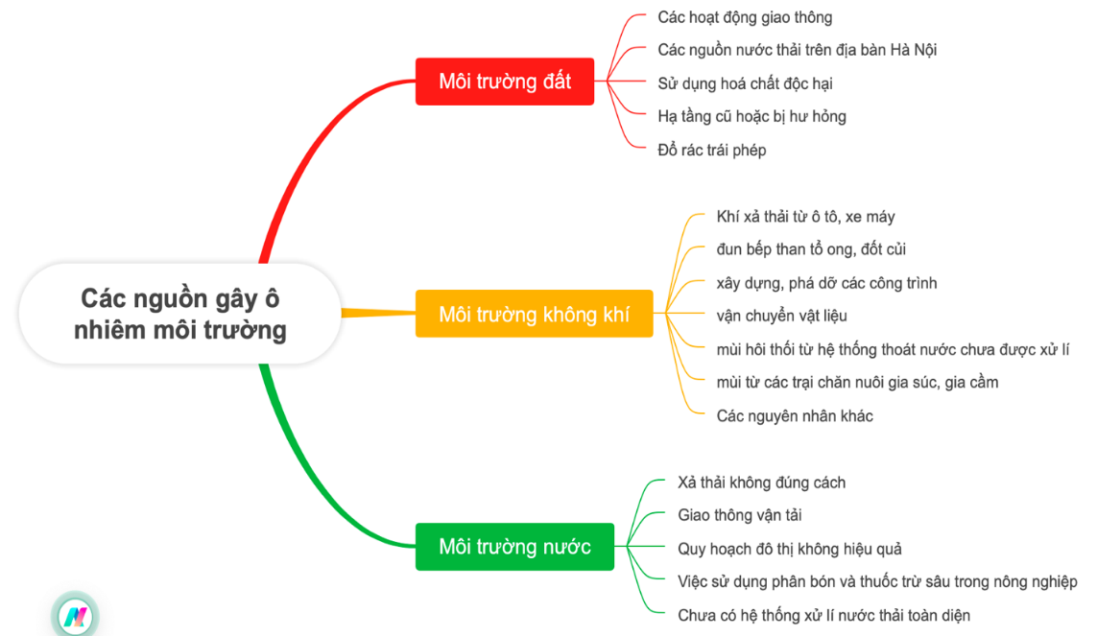 | - HS nêu được 3 nguồn gây ô nhiễm, mỗi nguồn nêu được 3 ý - Đạt
Câu 2  (5đ) | *Biến đổi khí hậu tại Hà Nội đã và đang biểu hiện qua một số dấu hiệu rõ rệt:  -Nhiệt độ tăng: Trong 40 năm qua, nhiệt độ trung bình của Hà Nội đã tăng khoảng 1,1°C, cho thấy xu hướng ấm lên đáng kể. Nhiệt độ tăng vào mùa thu và tăng ở các khu đô thị  - Lượng mưa giảm: Cùng thời gian, lượng mưa trung bình giảm khoảng 9,2%, ảnh hưởng đến nguồn nước và nông nghiệp địa phương.  - Ô nhiễm không khí: Hà Nội thường xuyên ghi nhận mức độ ô nhiễm không khí cao, gây ảnh hưởng tiêu cực đến sức khỏe cộng đồng.  * Để bảo vệ môi trường và ứng phó với biến đổi khí hậu, một số giải pháp được đề xuất:  -Nâng cao khả năng thích ứng:  -Triển khai công nghệ xanh và tái chế:  -Tổ chức hội thảo khoa học và triển lãm nhằm nâng cao nhận thức cộng đồng về bảo vệ môi trường và biến đổi khí hậu.  - Giảm sử dụng phương tiện cá nhân  - Tiết kiệm điện và nước  - Giảm rác thải nhựa và phân loại rác  - Trồng cây xanh và bảo vệ không gian xanh  - Giảm tiêu thụ thực phẩm chế biến sẵn  - Tham gia dọn dẹp, bảo vệ môi trường xung quanh | - HS nêu được 2 dấu hiệu – Đạt  - HS nêu được 3 giải pháp – Đạt

BAN GIÁM HIỆU  Nguyễn Ngọc Lan |  | NHÓM TRƯỞNG  Nguyễn Thị Thu Ngọc

